Diagnóstico de la Competitividad regional de Exportación de Espárrago de Sonora a Estados Unidos

*Diagnosis of regional exporting competitiveness of asparagus from Sonora to United States*

**Rosalina Jaime-Meuly**Universidad Estatal de Sonora, México  
rosyjaime@hotmail.com

Resumen

Se analiza el comportamiento de las exportaciones mexicanas a la luz del modelo propuesto por Vollarth (1991), específicamente en la comercialización de espárragos con respecto al mercado de Estados Unidos, con el propósito de analizar las competitividad mediante la aplicación del método del Índice de Ventaja Comparativa Revelada de Exportación (a partir de este momento IVCRE), que consiste en la medición de la ventaja comparativa revelada a nivel de productos específicos. Los niveles de exportación de espárrago hacia Estados Unidos han aumentado en términos de toneladas y en millones de dólares, por lo que se consideró necesario el uso de una metodología que revele si, efectivamente, el nivel de competitividad de las exportaciones de espárrago por parte de México ha disminuido o aumentado. Es por ello que se procedió a analizar este sector desde el enfoque del IVCRE propuesto por Vollart en 1991. Se puede comparar la competitividad de este sector exportador en varias dimensiones: con respecto a otros países exportadores internacionales; con respecto a otros productos agrícolas nacionales y mediante la comparación entre la competitividad nacional versus la del sector exportador del estado de Sonora. Lo anterior permitió realizar un análisis y medir la competitividad del espárrago.

Palabras clave:competitividad, TLCAN, exportaciones, espárrago.

Abstract

It analyzes the behavior of Mexican exports in the light of the model proposed by Vollarth (1991), specifically in the marketing of asparagus to the United States market, with the purpose of analyzing the competitiveness through the application of the method of the Index of revealed comparative advantage of export (now on IVCRE), which consists of the measurement of comparative advantage revealed at the level of specific products. The levels of exports of asparagus to the United States have increased in terms of tons and millions of dollars, by what was considered necessary to the use of a methodology that reveal if, indeed, the level of competitiveness of the exports of asparagus from Mexico has decreased or increased. This is why that proceeded to analyze this sector from the perspective of the IVCRE proposed by Vollart in 1991. You can compare the competitiveness of the export sector in several dimensions: with regard to other international exporting countries; with regard to other domestic agricultural products and comparison between national competitiveness versus the exporter sector of the State of Sonora. This allowed an analysis and measure the competitiveness of asparagus.

Key words: competitiveness, NAFTA, exports, asparagus.

**Fecha recepción:** Octubre 2014 **Fecha aceptación:** Junio 2015

Introducción

En el presente trabajo se analiza el potencial del sector agroalimentario mexicano, su producción, oferta exportable y la generación de flujos comerciales derivados principalmente del sector exportador de espárrago mexicano. Además se identifican las ramas productivas con un alto potencial exportador, basados en los productos en los que México tiene ventajas competitivas. Se analizan los comportamientos de la producción y comercialización de algunos productos de la rama de hortalizas en el cual se observan ventajas competitivas, con el propósito de encontrar áreas de oportunidad para los productores mexicanos en el mercado internacional. Se describe la evolución y comportamiento de las importaciones y exportaciones del periodo 1996 al 2012 de los principales productos agroalimentarios, así como el impacto de los diferentes tratados de libre comercio que ha suscrito México y en particular la diversificación de estas exportaciones del país, promovidas a partir de la entrada en vigor de dichos tratados. Se analiza el comportamiento de las exportaciones mexicanas y sonorenses, a la luz del modelo propuesto por Vollart (1991), específicamente en la comercialización de espárragos con respecto al mercado de Estados Unidos, con el propósito de analizar las competitividad mediante la aplicación del método del Índice de Ventaja Comparativa Revelada de Exportación (a partir de este momento IVCRE), que consiste en la medición de la ventaja comparativa revelada a nivel de productos específicos. Al final se presentan las conclusiones con base en el análisis de los resultados generados, los cuales se pueden agrupar en tres niveles: el primero, que permitió analizar la evolución de la competitividad del sector exportador de espárrago mexicano antes y después del TLCAN; el segundo, donde se comparan los índices de competitividad del espárrago mexicano con Estados Unidos y finalmente, se compara la competitividad del sector exportador sonorense con respecto al nacional.

**MATERIALES Y MÉTODOS**

El presente estudio es de tipo descriptivo correlacional, en el cual se estudian los datos del comportamiento de la producción y comercialización del espárrago mediante un análisis longitudinal y metodología cuantitativa. Para el desarrollo de este proyecto de investigación fue necesaria la consulta de datos estadísticos y de varias fuentes de información, especialmente de las bases de datos de la Organización Mundial del Comercio, que se encuentra disponible de forma electrónica, al igual que la del Banco Mundial y el Banco de Información Económica del Instituto Nacional de Estadística, Geografía e Informática (INEGI).

Para la construcción del Índice de Ventaja Competitiva Revelada de Exportación (IVCRE), primeramente es necesario generar el índice de ventaja relativa de las exportaciones, para su cálculo se tomó el valor de las exportaciones de espárrago (en miles de dólares) de México, con respecto al resto del mundo. El periodo analizado fue de 1993 a 2010, por lo que se obtuvieron 17 IVCRE, cada uno correspondiente a un año, lo que permite ver la evolución de la ventaja relativa de las exportaciones de México durante todo este periodo. Para el cálculo de este indicador se utilizó una hoja de cálculo del programa Excel, se generó el valor del índice de ventaja competitiva revelada de las exportaciones de espárrago de México, Estados Unidos y Perú, así como la presentación Gráfica para su interpretación. De igual forma, se construyó el índice de competitividad revelada para el caso de las exportaciones de espárrago del Estado de Sonora y se analizó de forma comparada con la situación nacional, durante los últimos años. Al mencionar el término productividad y competitividad, no se puede desasociar la producción agrícola del factor humano, por ello se precedió a analizar una serie de datos que dan muestra de la competitividad del sector agrícola por parte de México y la manera como el empleo generado en este sector se desarrolla bajo esquemas productivos muy diferentes a los de Estados Unidos, sobre todo en lo que respecta a uso de tecnologías.

**RESULTADOS**

Mediante el cálculo de los índices se ilustra el comportamiento de la competitividad a lo largo de 17 años y se hace una serie de consideraciones en torno a su tendencia predecible en los próximos años. Para el cálculo del Índice de Ventaja Competitiva Revelada de las Exportaciones (IVCRE), primero se requiere la construcción del índice de Ventaja Relativa de las Exportaciones, que para efectos de este ejemplo explicativo tomaremos las exportaciones agrícolas (VREa), que se representan algebraicamente de la siguiente forma en el caso de México:

VREaMéx= [ (XaMéx/XtMéx) / ( Xaw-Méx/ Xtw-Méx) ] *(Ecuación 1)*

Donde:

XaMéx, es el valor de las exportaciones agrícolas mexicanas reportadas en un periodo de un año;

XtMéx, es el valor de las exportaciones totales de México durante ese mismo periodo;

Xaw-Méx, representa el valor de las exportaciones agrícolas del mundo, sin incluir las exportaciones agrícolas de México;

Xtw-Méx, son las exportaciones totales del mundo sin incluir las de México.

Continuando con el desarrollo de la fórmula para el cálculo del Índice de Ventaja Competitiva Revelada, en términos algebraicos se requiere obtener el logaritmo natural de VREa

IVCREaMéx = Ln (VREaMéx) *(Ecuación 2)*

Si el valor de IVCREaMéx es mayor a cero o un valor positivo, se podrá afirmar que México cuenta con una ventaja competitiva “revelada” en ese sector; si el valor es menor a cero o un valor negativo, existe desventaja en ese sector, o bien no existe una ventaja competitiva revelada de acuerdo a este análisis.

De igual forma, se puede decir que si IVCREai> 1 indica que el país presenta ventaja comparativa revelada en el producto en cuestión, mientras más elevado sea el valor de este índice mayor es el grado de especialización del país en este producto, por lo tanto estará revelando mayor competitividad. Al calcular el índice de ventaja comparativa revelada de exportación para el caso del espárrago mexicano durante el periodo de 1993 a 2010, se encontró que su valor es positivo durante todo el periodo. El valor de dicho indicador en 1993 fue de 2.52, mientras que para el año 2010 su valor fue de 3.13, el cual es mayor al registrado 17 años atrás, antes de iniciar las transacciones comerciales en el marco del TLCAN.

Gráfica 1. Evolución del IVCR de las exportaciones de espárrago de México

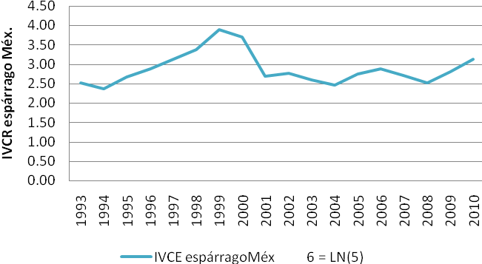

Fuente: Construcción propia con información obtenida de la Base de datos interactiva de la FAO (<http://faostat3.fao.org>). Datos y valores originales para el cálculo del IVCRE.

Al ver el crecimiento o evolución del IVCRE correspondiente al espárrago mexicano, queda claro que se ha dado una mejoría en la competitividad de este sector, sin embargo, no se puede afirmar si esta competitividad es mayor o menor a la que se presenta en la producción de otros productos agrícolas mexicanos.

Por ello, fue necesario el cálculo de este mismo índice pero para otros productos agrícolas: aguacate, naranja, uva y pepino, durante el mismo periodo. Lo que permitió realizar una comparación entre los diferentes niveles de competitividad o IVCRE a lo largo de este periodo de tiempo. La siguiente gráfica muestra la evolución de dicho indicador calculado para los diferentes productos agrícolas mencionados.

Gráfica2. Evolución de los IVCRE del espárrago, uva, aguacate, naranja y pepino de México (2000 - 2010)

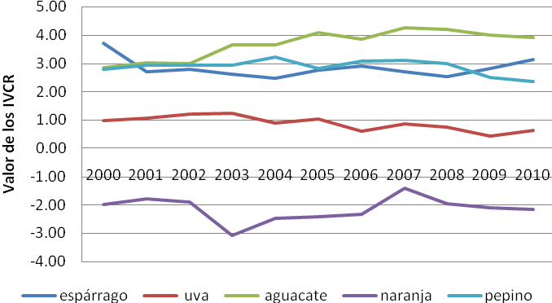

Fuente: Construcción propia con información obtenida de la Base de datos interactiva de la FAO (<http://faostat3.fao.org>). Datos y valores originales para el cálculo del IVCRE.

Como se puede observar en los inicios de este milenio la mayor ventaja comparativa de estos cinco productos agroalimentarios era la del espárrago. El producto con menor ventaja desde ese entonces y hasta la fecha es la naranja, es decir, este parece ser un sector productivo que no ha podido mejorar sus condiciones de competitividad, ni sus ventajas comparativas. Este no es el caso del aguacate, el pepino y del espárrago, que han evolucionado en su nivel de ventaja y competitividad de forma similar. No obstante, el aguacate es el producto agrícola mexicano que, de acuerdo a la metodología de esta muestra, es el que cuenta con mayor nivel de ventaja comparativa en su sector exportador. Retomando el caso del espárrago, se puede afirmar que la producción y exportación de este bien es más ventajosa y productiva que la de otros productos mexicanos. Y en estos mismos términos, no se puede afirmar que su competitividad haya disminuido después de la entrada en vigor del TLC. Para complementar esta afirmación, se realizó el cálculo del IVCRE para los tres principales productores mundiales de espárrago: Perú, México y Estados Unidos.

Gráfica 3. Evolución del IVCRE del espárrago para los países de Estados Unidos, México y Perú (1993 - 2010)

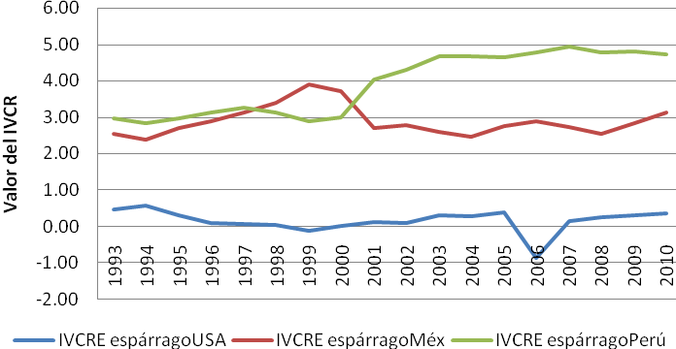

Fuente: Construcción propia con información obtenida de la Base de datos interactiva de la FAO (<http://faostat3.fao.org>). Datos y valores originales para el cálculo del IVCRE.

En este mismo sentido y a diferencia de las tasas de crecimiento de la producción de estos países, el índice de ventaja comparativa revelada muestra que Perú y México han sido más productivos durante las últimas décadas que Estados Unidos. En la década de los noventas México tuvo un aumento en su IVCRE que lo llevó hasta el año 2000 a ser más competitivo que Perú, desafortunadamente durante el periodo de 2001 y hasta 2009 México ha mostrado una tendencia a mantener el IVCRE cercano a 3 y solo hasta el año 2010 se logró romper esa barrera, que se espera sea resultado de una nueva tendencia a la alza de este indicador. La producción de espárrago mexicano está sustentada en la participación de tres estados: Sonora, Baja California y Guanajuato. Para efectos de los objetivos de este trabajo de tesis, se calculó el IVCRE para el caso del espárrago producido y exportado (a Estados Unidos) por el Estado de Sonora. Asumiendo que la metodología propuesta por Vollrath para el cálculo del IVCRE se puede ajustar al mercado interno, en el sentido de que se mida la competitividad de las Entidades Federativas respecto al total nacional, se procedió a ajustar la ecuación para dicho cálculo.

IVCRE espárrago Sonora = LN [ (XespSonora / XtSonora) / ( XespMéx-Son / XtMéx-Son ) ]

Donde: XespSonora, es el valor de las exportaciones sonorenses de espárrago reportadas en un periodo de un año en términos de valor o dólares americanos; XtSonora, es el valor de las exportaciones agrícolas totales de Sonora durante ese mismo periodo, sin incluir el valor de las exportaciones de espárrago. El término XespMéx-Son, representa el valor de las exportaciones de espárrago de México, sin incluir las exportaciones de espárrago de Sonora. Y finalmente XtMéx-Son, son las exportaciones agrícolas totales de México sin incluir las de Sonora. Y LN representa el valor del logaritmo natural del resultado obtenido. Para el cálculo de dicho indicador fue necesario utilizar varias fuentes de información, como Sagarpa, Banco de Información económica del INEGI, FAOSTAT y Servicio de información agroalimentaria y pesquera. Al realizar dicho cálculo, se encontró que el valor del índice de ventaja comparativa revelada es mayor a nivel estatal que nacional. Y al igual que el caso nacional, el valor es positivo: 4.2 para el año 2011.

Es importante recordar que la metodología propuesta revela un nivel de competitividad integral, en el sentido de que no solo considera la producción del país de análisis, sino que se hace en un entorno global o nacional. De esa forma, el sector productor sonorense de espárrago de exportación ha evolucionado favorablemente durante los últimos años y en términos de competitividad ha crecido a un ritmo mayor que el nacional.

Comparativo del IVCRE de Sonora vs México para el caso del espárrago de exportación.



Fuente: Construcción propia. Datos originales para su cálculo.

Como se puede apreciar en la gráfica anterior, el Estado de Sonora durante los últimos años ha contado con un índice de ventaja comparativa superior a 4, que implicó una diferencia de 3.5 puntos con respecto al indicador nacional para el año 2009. Por otro lado, esa diferencia se redujo a 1 punto para el año 2010.

**DISCUSIÓN**

Se puede concluir que la competitividad del sector exportador de espárrago y de todo el sector agroalimentario, es determinada principalmente por factores o insumos (costo, calidad, coordinación) derivados de las ventajas comparativas existentes en México. El cambio en la estructura productiva de la agricultura mexicana a partir de la implementación del TLCAN y la demanda internacional de hortalizas, favoreció el desarrollo del cultivo de espárrago. Además, la cercanía de México y de su principal zona productora (ubicada en el estado fronterizo de Sonora) con el principal mercado consumidor: Estados Unidos, se agregó al listado de ventajas comparativas que han provocado el aumento de competitividad, lo cual se ve reflejado a través del índice de VCR calculado en esta investigación. Al hacer la revisión de los datos de productividad del sector agrícola mexicano, se puede observar que existe una carencia de aplicación de tecnología e innovación, que llevan a la conclusión de que la ventaja de competitividad revelada ha aumentado durante los últimos años, por factores como insumos, estructura de costos y demanda internacional. Durante el periodo de estudio, la demanda externa de espárrago, principalmente en el mercado estadounidense, creció en forma importante y ejerció un efecto positivo sobre el crecimiento de las exportaciones mexicanas, muy probablemente impulsado por la firma del TLCAN y con el beneficio de la proximidad geográfica con el primer consumidor mundial de espárrago. Sin embargo, al comparar algunos indicadores de productividad, en función del capital humano y el desarrollo tecnológico aplicado en el sector agrícola mexicano, respecto al estadounidense, es claro que el valor agregado de los empleados agrícolas estadounidenses es más alto. Por ejemplo, en los años 2005 y 2009, los empleados agrícolas estadounidenses generaron casi 16 veces más valor que un empleado agrícola mexicano. De igual forma, si se comparan las hectáreas trabajadas por persona, en el caso de México es menor a 100, mientras que en el caso de Estados Unidos rebasa las 250 hectáreas. Lo anterior se puede relacionar con el hecho de que estados Unidos contaba en el año 2007 con 271 tractores por cada 100 kilómetros cuadrados de tierra cultivable, cuando en México existían solo 97, es fácil entender porque la productividad de la mano de obra mexicana en este sector se encuentra en desventaja. No obstante, este criterio no es el único determinante de la productividad del campo mexicano y particularmente hay que recordar que gran parte de la competitividad de este tipo de sector se presenta por la existencia de ventajas comparativas y dotación favorable de recursos naturales. El año en el que se generó un mayor IVCRE para este producto fue 1999, cuando el valor de este indicador fue de 3.9, mientras que su menor valor se presentó durante el año 1994, cuando empieza a operar el TLCAN, no obstante esto también se puede asociar a la crisis financiera y cambiaria vivida a finales de ese año por nuestro país, la cual afectó también al sector productivo. Al aplicar este mismo tipo de metodología, pero para cinco diferentes productos agrícolas mexicanos, se encontró que el espárrago cuenta con un buen nivel de IVCRE en comparación con la uva, naranja y pepino, sin embargo, el aguacate mexicano cuenta con mayor nivel de IVCRE que el espárrago de México, de acuerdo a los indicadores calculados para el año 2010. Por lo que se puede concluir que la producción de espárrago es más competitiva que la de otros productos clásicos de la agricultura mexicana. Al asumir que la metodología de Vollarth se podía adaptar para comparar la competitividad entre los competidores internos, se construyó el IVCRE para el sector exportador de espárrago sonorense y se comparó con su homólogo a nivel nacional, encontrándose que la competitividad que presenta el Estado de Sonora en este sector exportador es mayor a la nacional.

Bibliografía

Banco Mundial, (2012). Base de Datos e Indicadores Económicos en línea. Consultada en dirección URL: http://datos.bancomundial.org/indicador/, consulta de Mayo - Julio de 2012.

Food and Agriculture Organization of United Nations.The Statistics Division of the FAO. Consulta en línea: http://faostat3.fao.org/home/index.html, Enero – Junio de 2013.

Heredia, J. (2009). El índice de la ventaja comparativa revelada (VCR) entre el Perú y los principales exportadores del mundo. El caso de la región Lambayeque. Cuadernos de Difusión, No. 14, junio de 2009: 27-55. Extraído de dirección URL: http://www.esan.edu.pe/publicaciones/cuadernos-de-difusion/26/HerediaHuarachi.pdf, consulta en junio de 2013.

Instituto Nacional de Estadística y Geografía, (2012). Banco de Información Económica del INEGI, Series de tiempo históricas que ya no se modifican. Cuentas Nacionales. Consultado en línea: http://www.inegi.org.mx/sistemas/bie/, consulta Enero - Junio de 2013.

SAGARPA, Subsecretaria de Alimentación y Competitividad (2012). Sistema de Información Comercial del Sector Agroalimentario. Consultado en línea: http://sicagro.sagarpa.gob.mx/SICAGRO_CONSULTA/filtros.aspx, consulta: 11 de octubre de 2012.

Vázquez, B. (1999). Desarrollo, Redes e Innovación: Lecciones Sobre Desarrollo Endógeno Economía y Empres Colección. Universidad Sergio Arboleda.

Vollarth, T. (1991). A Theoretical Evaluation of Alternative Trade Intensity Measures of Revealed Comparative Advantage. Springer ed. Consultado en dirección URL: http://www.jstor.org /discover/10.2307/40439943?uid=3738664&uid=2129&uid=2&uid=70&uid=4&sid=21102373418137